Министерство науки и высшего образования Российской Федерации

Федеральное государственное бюджетное образовательное учреждение   
высшего образования

**Иркутский национальный исследовательский технический университет**

|  |
| --- |
| Институт информационных технологий и анализа данных |
| наименование института |

|  |
| --- |
| **Отчет** |
| по лабораторной работе №2 по дисциплине «Теории разработки программных комплексов»  «Проектирование» |
| наименование темы  Автоматизированная система для учета напитков в баре |

|  |  |  |  |  |  |  |
| --- | --- | --- | --- | --- | --- | --- |
| Выполнил студент |  | АСУб-20-2 |  |  |  | П.М.Василенкова |
|  |  | шифр |  | подпись |  | И.О. Фамилия |
| Проверил |  |  |  |  |  | Л.С.Вахрушева |
|  |  |  |  | подпись |  | И.О. Фамилия |

Иркутск 2023 г.

Этап 1. Выбор и обоснование средств проектирования и реализации

Система программ «1С: Предприятие 8» включает в себя платформу и прикладные решения, разработанные на ее основе. Система «1С: Предприятие 8» предназначена для автоматизации деятельности организаций и частных лиц. Сама платформа «1С: Предприятие 8» не является программным продуктом для конечных пользователей, которые обычно работают с одним или несколькими прикладными решениями (конфигурациями), разработанными на данной платформе. Такой подход позволяет автоматизировать различные виды деятельности, используя единую технологическую платформу «1С: Предприятие 8».

При выборе средств проектирования и реализации была выбрана программа «1С: Предприятие 8». По нескольким причинам, такие как:

– Платформа «1С: Предприятие 8» является многопользовательской системой, которая позволяет одновременно работать с данными нескольким пользователям, что особенно важно для бара, где могут быть несколько барменов, официантов и менеджеров. Каждый из них может иметь свой уровень доступа к системе, чтобы необходимая информация была доступна только нужным людям;

– 1С имеет интуитивно понятный пользовательский интерфейс, что упрощает работу с программой даже для непрофессионалов. Множество функций и возможностей позволяют гибко настроить систему под конкретные потребности бара;

– Может интегрироваться с различными программами и системами, такими как система складского учета, система учета финансов и другие. Это позволяет автоматизировать и синхронизировать работу различных подразделений и процессов в баре;

– Система учета в «1С: Предприятие 8» позволяет контролировать остатки и движение напитков по складу и бару. Это позволяет оперативно отслеживать текущие остатки, контролировать реализацию, проводить инвентаризации и анализировать данные по продажам.

– Платформа «1С: Предприятие 8» позволяет гибко настраивать учетные регистры, справочники, виды учета и документы, что важно для адаптации системы учета под специфику барного бизнеса.

Таким образом, выбор «1С: Предприятие 8» для разработки учета напитков в баре обоснован его интеграционными возможностями, гибкостью настроек, возможностью учета технологических операций, контролем за остатками и движением товаров, а также анализом и отчетностью.

Этап 2. Проектирование архитектуры приложения

Файловый вариант работы рассчитан на персональную работу одного пользователя, но также доступна и многопользовательская работа в локальной сети. Параллельное проведение документов в этом режиме невозможно. В среднем, в файловом режиме одновременно могут работать около 10-ти пользователей. В среднем, в файловом режиме одновременно могут работать около 10-ти пользователей (см. рисунок 1).

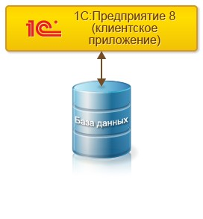

Рисунок 1 - Файловый режим работы

Толстый клиент (для которого требуются широкополосные каналы связи). В этом режиме возможна разработка и отладка прикладного решения (запуск Конфигуратора). В толстом клиенте можно выполнять обращение к базе данных, делать какие-то вычисления. Этот режим также использовался при переходе с версии 8.1. В нем запускался пользовательский режим (обычное приложение). Продолжает использоваться при необходимости запуска некоторых старых внешних обработок, а также в некоторых конфигурациях (для которых переход с версии 8.1 полностью не завершен).

При файловом режиме работы вся информационная база (база данных, конфигурация) хранится в файле 1Cv8.1CD. При файловом режим работы происходит имитация клиент-серверного режима работы, поэтому всё равно нужно придерживаться клиент-серверного механизма разработки.

Этап 3. Проектирование хранилища данных

Приложение толстый клиент напрямую обращается к информационной базе и получает ответ. Если файл 1Cv8.1CD превышает 4 Гб. Самый раз задуматься о переходе на клиент-серверный вариант работы. Для перехода с файлового режима на клиент-серверный достаточно выгрузить информационную базу в формате dt и далее загрузить в информационную базу, созданную на сервере.

В физической модели базы данных «1С: Предприятие» для учета напитков в баре могут быть использованы сущности, показанные в таблицах 1-6.

Таблица 1 ***–*** Сущность «Справочник валюты» и ее атрибуты

|  |  |
| --- | --- |
| **Атрибут** | **Описание** |
| Наименование | Строка (30) |
| Код | Число (9) |
| Курс | Число (10) |
| Период | Дата |

Таблица 2 – Сущность «Справочник контрагенты» и ее атрибуты

|  |  |
| --- | --- |
| **Атрибут** | **Описание** |
| Наименование | Строка (30) |
| Код | Число (9) |
| ИНН | Число (10) |
| Адрес | Строка (50) |

Таблица 3 - Сущность «Справочник товары» и ее атрибуты

|  |  |
| --- | --- |
| **Атрибут** | **Описание** |
| Наименование | Строка (30) |
| Код | Число (9) |
| Цена | Число (10) |
| Изготовитель | Строка (50) |

Таблица 4 – Сущность «Справочник склад» и ее атрибуты

|  |  |
| --- | --- |
| **Атрибут** | **Описание** |
| Наименование | Строка (30) |
| Код | Число (3) |
| Адрес | Строка (100) |

Таблица 5 – Сущность «Документ поступления товара» и ее атрибуты

|  |  |
| --- | --- |
| **Атрибут** | **Описание** |
| Дата | Дата |
| Номер | Число (9) |
| Контрагент | Строка (30) |
| Склад | Строка (30) |

Таблица 6 – Сущность «Документ реализации товара» и ее атрибуты

|  |  |
| --- | --- |
| **Атрибут** | **Описание** |
| Дата | Дата |
| Номер | Число (9) |
| Контрагент | Строка (30) |
| Склад | Строка (30) |

Далее продемонстрируем связь сущностей на рисунке 2.

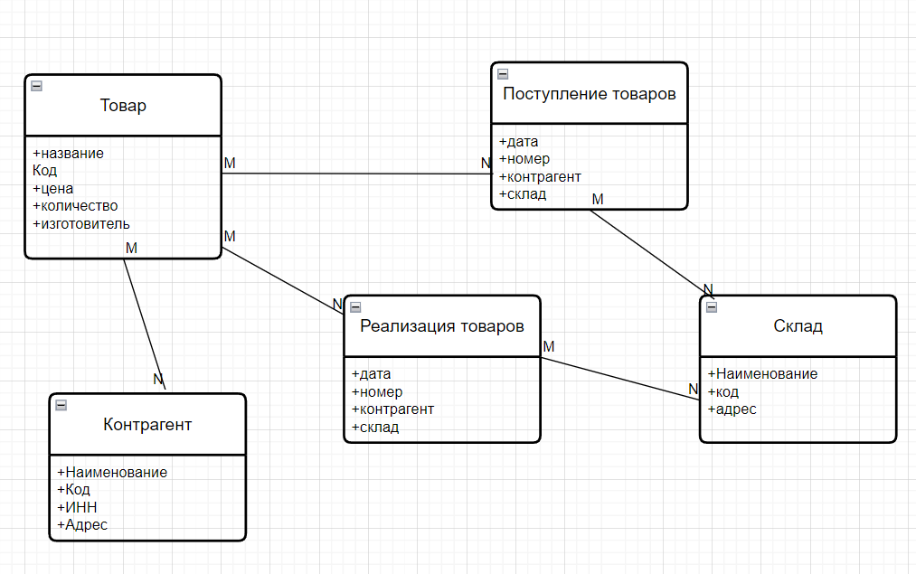

Рисунок 2 - Связь сущностей

Этап 4. Проектирование пользовательского интерфейса

Верхнеуровневое определение экранов (см. рисунок 3)

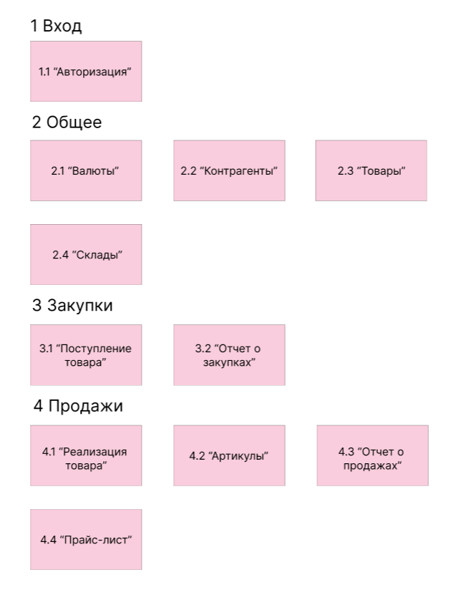

Рисунок 3 - Группировка экранов по разделам

В качестве нормативно-справочной информации используются справочники из системы 1С.

Одним из справочников являются валюты, она нужно для обеспечения правильного и удобного использования валюты в различных финансовых операциях и процессах (см. рисунок 4).

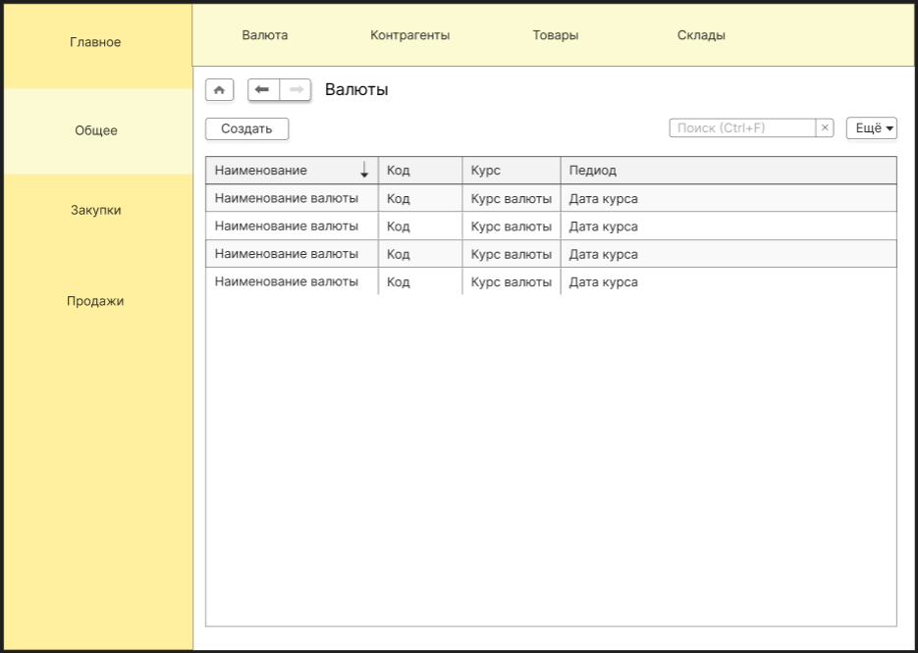

Рисунок 4 - Справочник «Валюты»

Следующим справочником являются контрагенты. Он необходим для хранения информации о поставщиках напитков, с которыми у бара заключены коммерческие отношения. Справочник контрагентов позволяет вести учет поставок напитков от различных поставщиков (см. рисунок 5).

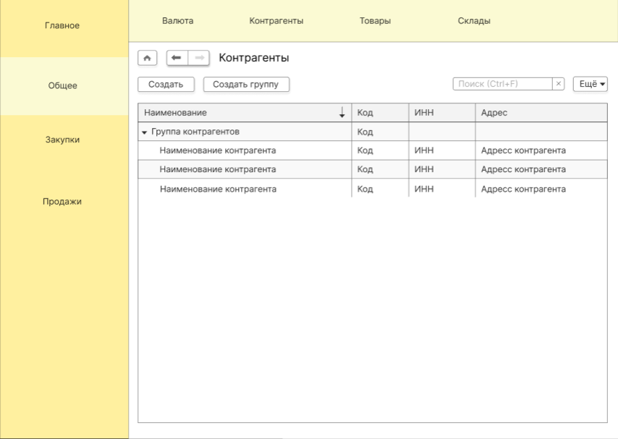

Рисунок 5 - Справочник «Контрагенты»

Еще одним справочником являются товары. Справочник необходим для удобного и систематизированного учета всех имеющихся в баре товаров. Он позволяет хранить данные о товарах (категории товаров, цена, необходимые ингредиенты и так) см. рисунок 6.

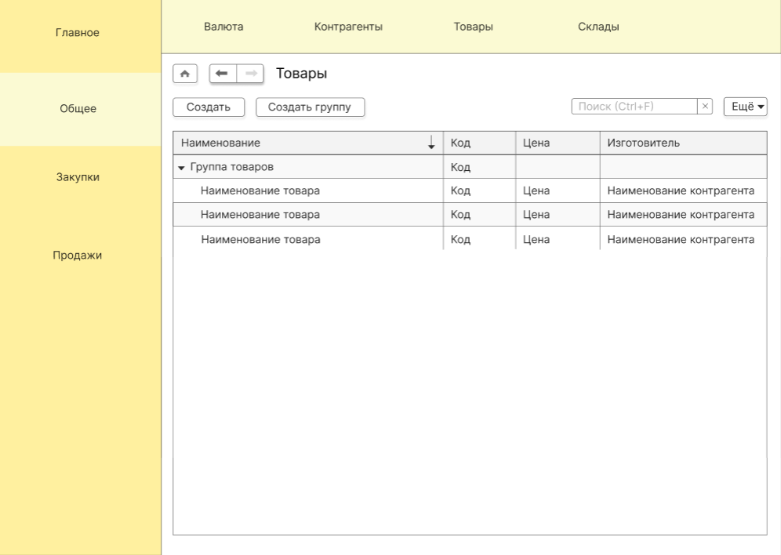

Рисунок 6 - Справочник «Товары»

С помощью справочника склада можно отслеживать остатки товаров на складе, осуществлять приемку и отпуск товаров, проводить инвентаризацию, а также формировать отчеты и аналитику по складским операциям (см. рисунок 7).

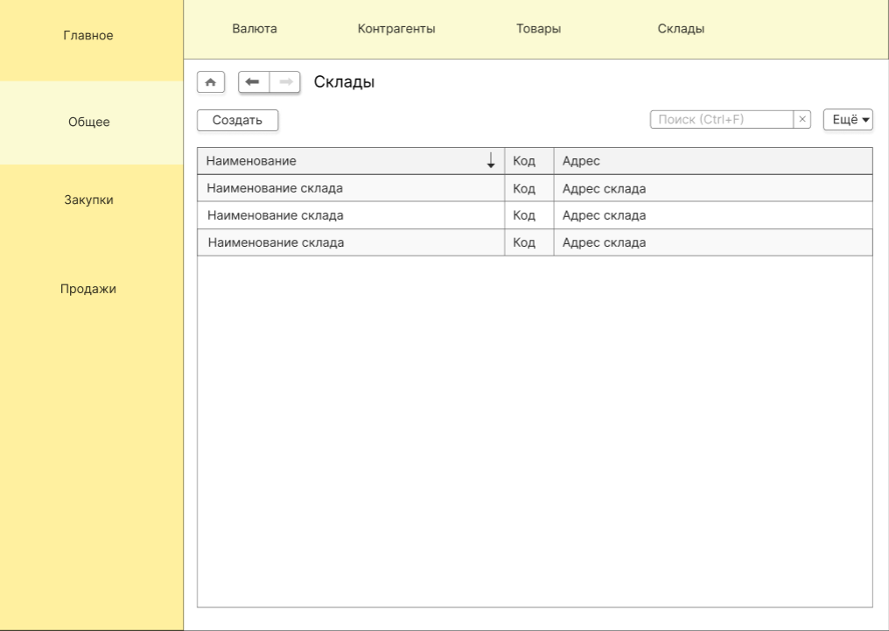

Рисунок 7 - Справочник «Склады»

Данный документ заполняется при поступлении новых товаров и напитков в бар. В нем указывается информация о поставщике, контактное лицо и телефон для связи, а также данные о поступивших товарах, включая название, код, количество, единицу измерения, цену и сумму. Также можно указать примечания или комментарии к документу (см. рисунок 8).

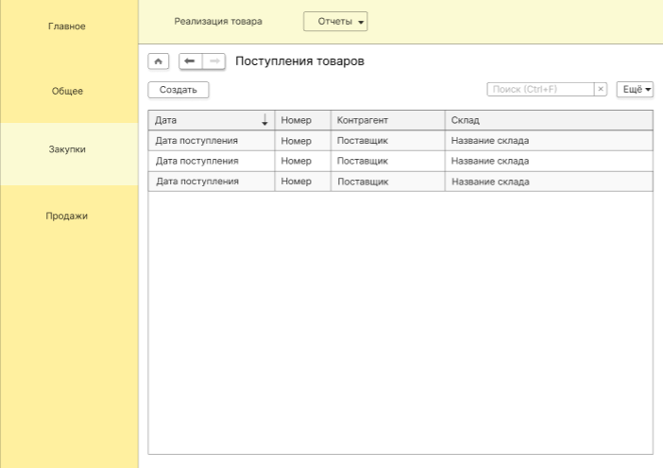

Рисунок 8 - Документ Поступления товаров

Документ реализации товаров в баре используется для учета продажи напитков. В таблице товаров указываются все реализованные товары, их количество и цена за единицу. Сумма рассчитывается автоматически по формуле "Количество * Цена за единицу" (см. рисунок 9).

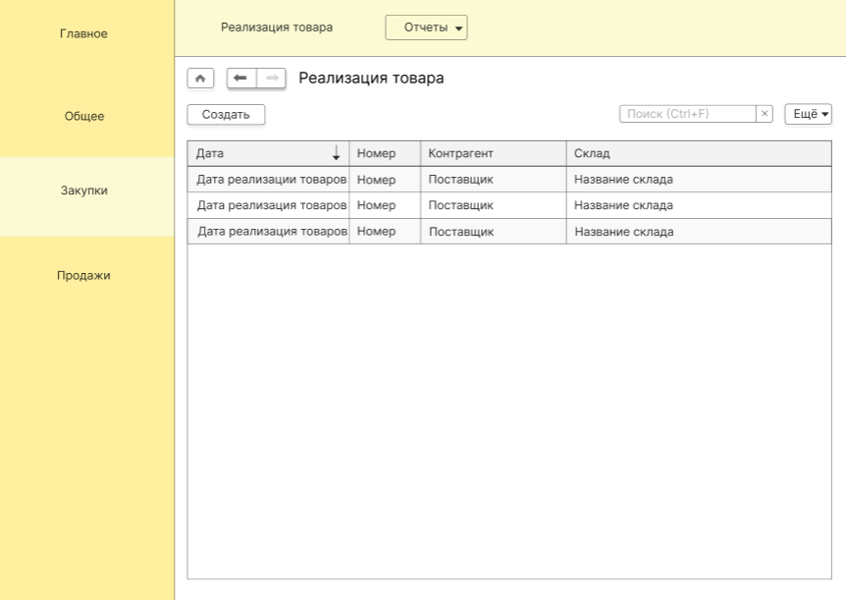

Рисунок 9 - Документ «Реализация товаров»

Таблица 1 – Таблица экранов

|  |  |  |  |
| --- | --- | --- | --- |
| 0 | Название | Поля ввода для валидации (Validation) | Описание экрана и его поведения (Behavior) |
| 1 | Вход |  |  |
| 1.1 | Авторизация |  | Если пользователь ввел в поля "Пользователь" и "Пароль" и нажал "Войти", то с соответствующим полей должно появиться сообщение об ошибке. В противном случае, если нет ошибки, то откроется экран 2. |
| 2 | Общее |  |  |
| 2.1 | Валюты |  | В данном разделе отображаются валюты, их "Наименование", "Курс", "Период". Есть возможность добавить валюты или изменить курс валюты. Если при нажатии на кнопку "Записать и закрыть" не сработало сохранение, то выйдет сообщение об ошибке, в другом случае запись пройдет успешно. |
| 2.2 | Конртагенты | ИНН (Число, длинна 12) | На данном экране отображены все контрагенты предприятия бара, такие как поставщики и схожие. Хранят в себе "Наименование", "ИНН", "Адрес" и разделяются по группам. Если при нажатии на кнопку "Записать и закрыть" не сработало сохранение, то выйдет сообщение об ошибке, в другом случае запись пройдет успешно. |
| 2.3 | Товары |  | При заполнении пользователем полей "Наименование", "Цена", "Изготовитель" и нажатии на кнопку "Записать и закрыть" внизу окна должно отобразиться соответствующие об ошибки. Если ошибки нет, то данные товара запишутся в бд. |
| 2.4 | Склады |  | При заполнении пользователем полей "Наименование", "Адрес" и нажатие на кнопку "Записать и закрыть" внизу окна должно отобразиться соответствующие об ошибки. Если ошибки нет, то данные склада запишутся в бд. |
| 3 | Закупки |  |  |
| 3.1 | Поступление товара |  | При заполнении пользователем полей "Организация", "Склад", "Контрагент", "Товар", "Цена", "Количество", "Сумма" и нажатие на кнопку "Записать и закрыть" внизу окна должно отобразиться соответствующие об ошибки. Если ошибки нет, то данные товаров запишутся в бд. |
| 3.2 | Отчет о закупках |  | При заполнении пользователем поля "Период" и нажатие на кнопку "Сформировать" внизу окна должно отобразиться соответствующие об ошибки. Если ошибки нет, то данные товаров формируются в таблице. |
| 4 | Продажа |  |  |
| 4.1 | Реализация товара |  | При заполнении пользователем полей "Организация", "Склад", "Контрагент", "Товар", "Цена", "Количество", "Сумма" и нажатие на кнопку "Записать и закрыть" внизу окна должно отобразиться соответствующие об ошибки. Если ошибки нет, то данные товаров запишутся в бд. |
| 4.2 | Артикул |  | При заполнении пользователем полей "Товар", "Артикул", "Контрагент" и нажатие на кнопку "Записать и закрыть" внизу окна должно отобразиться соответствующие об ошибки. Если ошибки нет, то данные артикула запишутся в бд. |
| 4.3 | Отчет о продажах |  | При заполнении пользователем поля "Период" и нажатие на кнопку "Сформировать" внизу окна должно отобразиться соответствующие об ошибки. Если ошибки нет, то данные товаров сформируютя в таблице. |
| 4.4 | Прайс-лист |  | При заполнении пользователем поля "Колонки" и нажатие на кнопку "Сформировать" внизу окна должно отобразиться соответствующие об ошибки. Если ошибки нет, то формируются данные прайс-листа. |

На рисунке 10 продемонстрированно экраны карт.

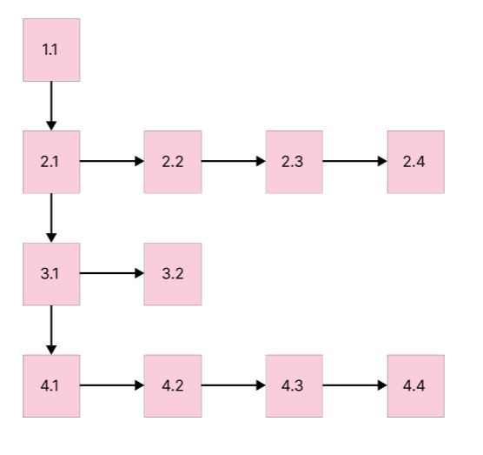

Рисунок 10 - Карта экранов